Veresegyház, 2019. március 18-22. | É T L A P D I É T Á S É T K E Z É S H E Z  Meseliget Bölcsőde  Veresegyház, Gyermekliget u. 34-36.
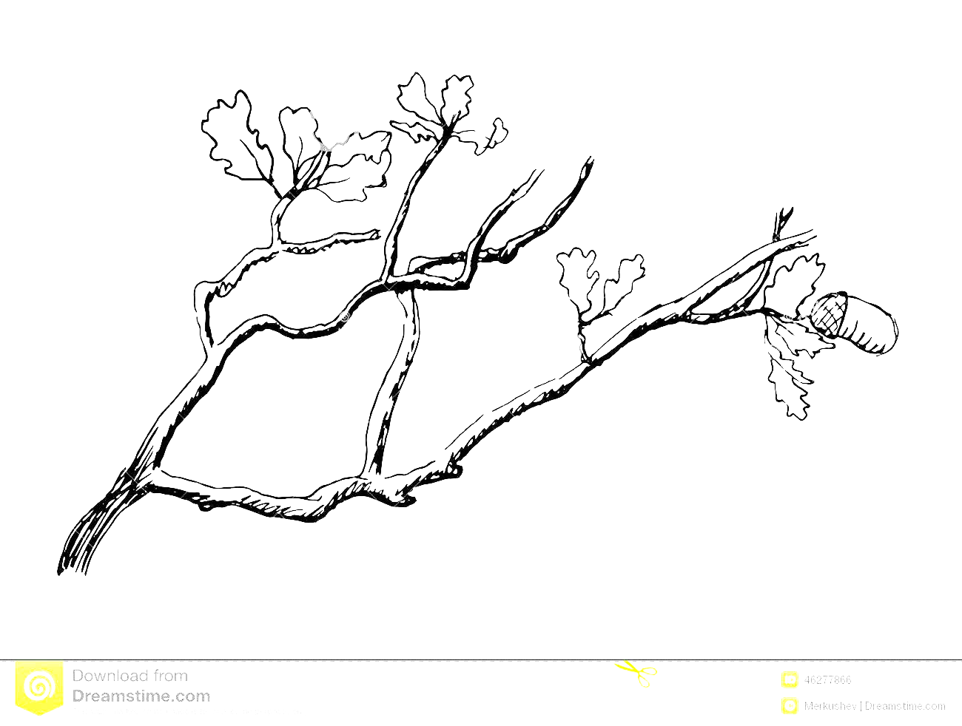

 | Hétfő | Kedd | Szerda | Csütörtök | Péntek
Reggeli | Tavaszi felvágott  Vénusz margarin  Rozsos kifli  Kígyóuborka  Kávé, tea | Löncs felvágott  Vénusz margarin  Magos zsemle  Paradicsom  Kávé, tea | Ízes sonka  Vénusz margarin  Vizes zsemle  Kígyóuborka  Tej, tea | Kakaós csiga  Tej, Tea | Főtt tojás  Vénusz margarin  Rozsos kenyér  Retek  Kávé, tea
Allergének: | 3, | 3, 8, | 3, | 3, | 3,
Tízórai | Banán | Almakompót | Alma | Körte | Alma
Ebéd | Firenzei mártás  Copfocska tészta  Körte  Ásványvíz | Céklafőzelék  Halfilé roston  Banán  Ásványvíz | Gulyásleves  Rizsfelfújt  Gyümölcs-öntet  Ásványvíz | Rakott burgonya  Cékla  Alma  Ásványvíz | Zöldborsófőzelék  Párolt pulykamell  Banán  Ásványvíz
Allergének: | 3, 5, | 3, 5, 6, | 3, 5, | 3, 5, | 3,
Uzsonna | Csemege karaj  Vénusz margarin  Rozsos kenyér  Paradicsom  Tea | Bécsi felvágott  Vénusz margarin  teljes kiőrlésű kenyér  Pritamin  Tea | Húskrém  Magos kenyér  Körte  Tea | Csemege karaj  Vénusz margarin  Teljes kiőrlésű kenyér  Pritamin  Tea | Nosztalgia párizsi  Vénusz margarin  Házi jellegű kenyér  Paradicsom  Tea
Allergének: | 3, | 3, | 3, 8, | 3, | 3, 8,
Tápérték: | 3906 KJ | 3937 KJ | 4006 KJ | 3945 KJ | 3949 KJ

Vigh Eleonóra Takács Ildikó Dr. Kovács Ilona
Bölcsődevezető Élelmezésvezető Gyermekorvos
Allergének: 1- tejfehérje, 2- laktóz, 3- glutén, 4- szója, 5- tojás, 6- hal, 7- mustár, 8-olajos magvak
ÉTELEINK RIZSTEJJEL KÉSZÜLNEK!

